**Справка**

о проведении интеллектуально-познавательной игры

**«Брейн ринг»**

по математике ,химии , географии и биологии.

**Дата проведения:** 15 марта 2023 года.

**Время проведения:** 12.00.ч

**Место проведения:** МКОУ «Новопоселковая СОШ»

**Участники:** учащиеся 7-11 классов

**Специалисты:**, Абдурагимова С.М,

**Форма игры:** группами.

**Цель мероприятия**: прививать любовь и интерес к предметам естественного цикла:

химии, биологии, географии и математике, развивать у учащихся творчество,

логическое мышление, обогатить кругозор и интеллект учащихся

дополнительными знаниями.

**Задачи:** Обобщить и расширить знания учащихся, продолжить развитие умений обобщать, сравнивать, анализировать, активизировать творческую деятельность, воспитывать мотивацию к учению.

По плану в рамках предметной недели в МКОУ «Новопоселковая СОШ» была проведена интеллектуально- познавательная игра «Брейн –ринг» по четырем предметам среди учащихся 9-11 классов.

Сегодня игра набирает все большую популярность.

Данная форма проведения мероприятия выбрана удачно и является достаточно эффективной для данной ступени обучения и соответствует возрастным особенностям и интересам учащихся. Подобранный материал к мероприятию соответствовал уровню развития детей.

Материал внеклассного мероприятия был полностью основан на дополнительном учебном материале, изученном учащимися дополнительно в ходе самостоятельной работы.

В организации мероприятия прослеживался творческий элемент в деятельности учителей и учащихся.

Внеклассное мероприятие проходило в виде соревнования между четырьмя командами- «Знатоки», «Эрудит», «Умники» и « Молния», что способствовало развитию способности работать в группах. Игра состояла из четырех боев. Играли по две команды.

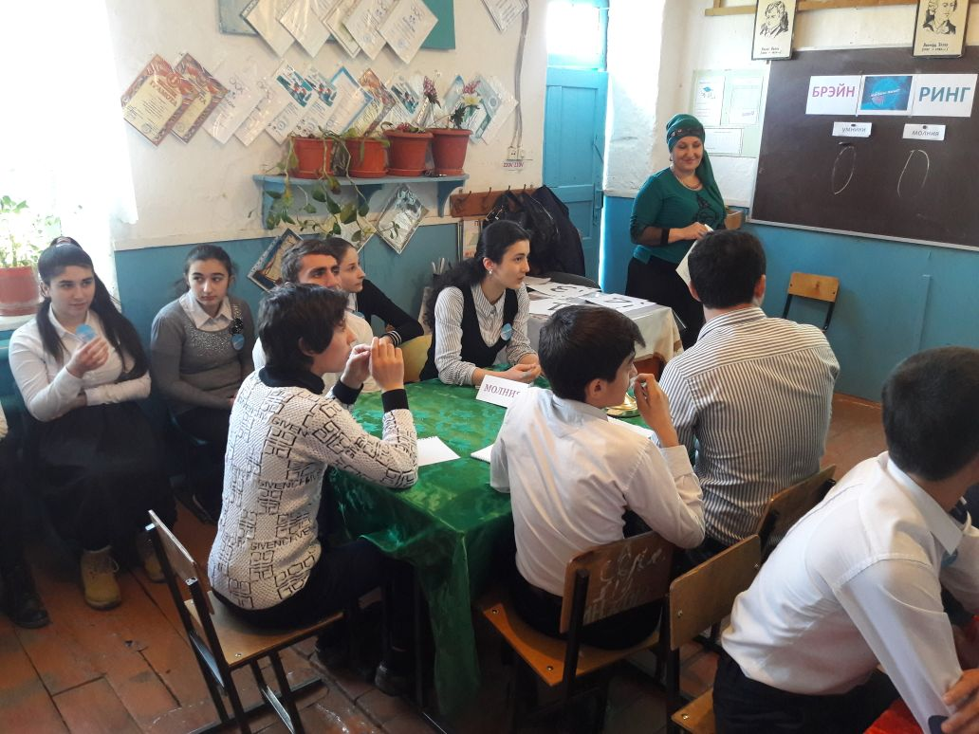

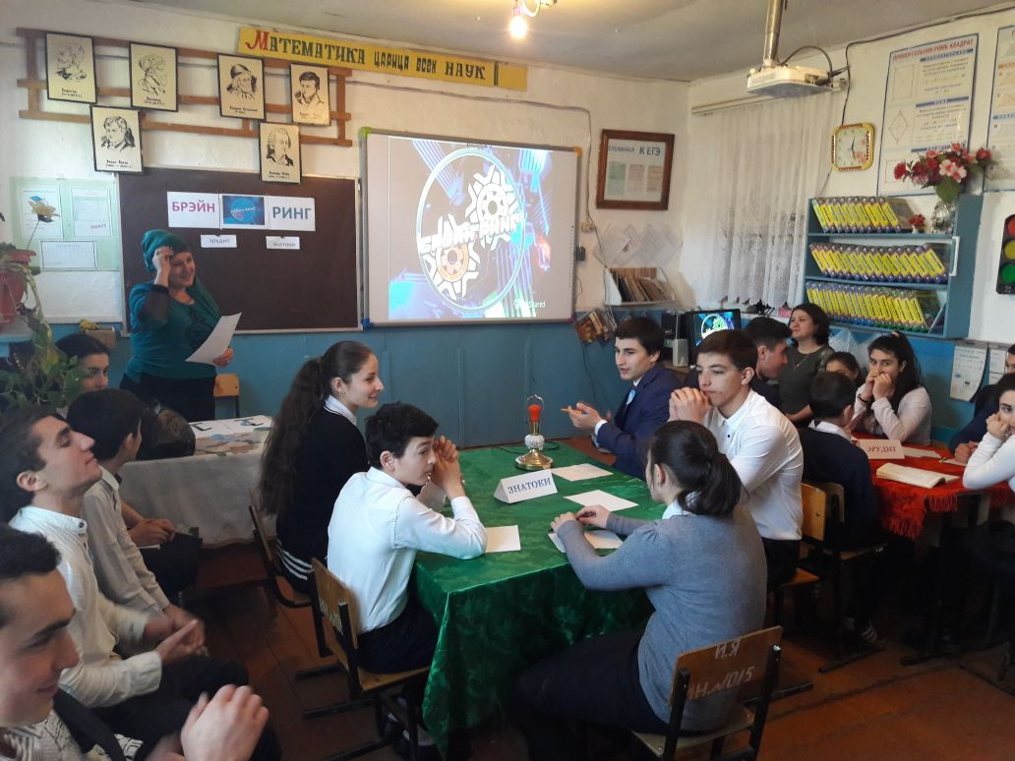

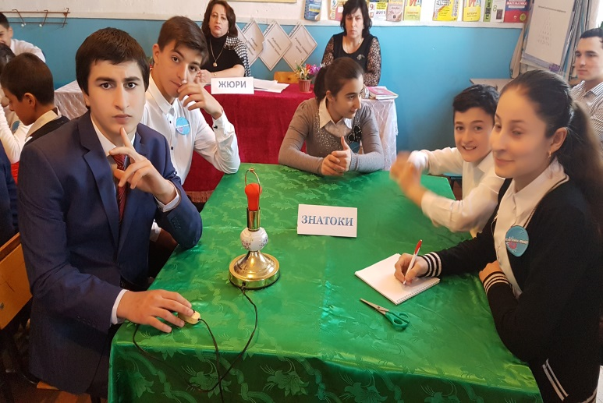

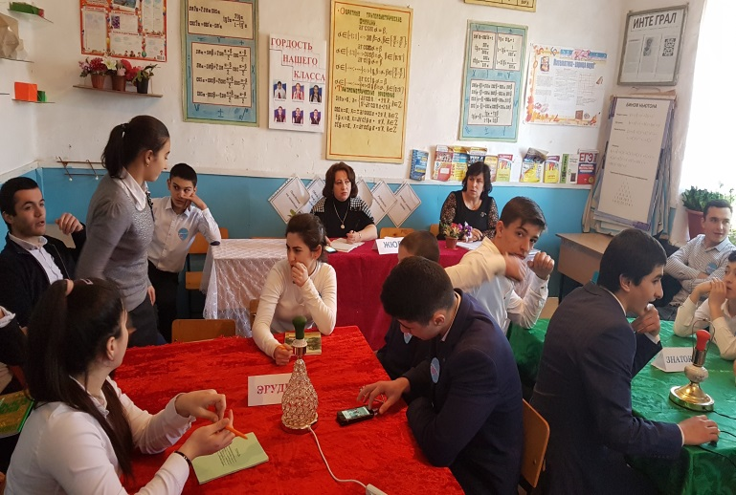

Во время мероприятия учащиеся проявили энтузиазм и высокую активность, показали дисциплинированность и личную заинтересованность. На внеклассном мероприятии царила деловая и в то же время дружеская атмосфера взаимопонимания и заинтересованности. Психологический климат был благоприятным и способствующим плодотворному сотрудничеству учителей и учащихся для достижения поставленных целей.

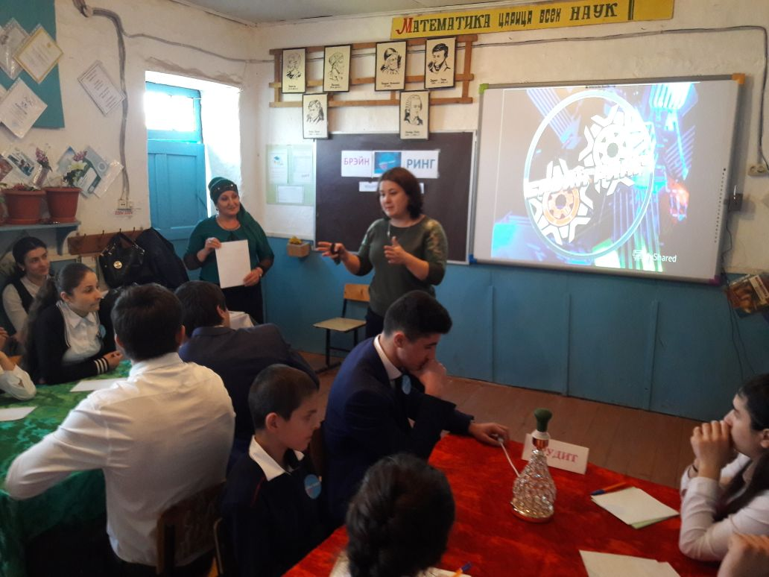

Жюри в составе: зам. директора по УВР-Асалиева М.А зам. директора по ВР- Селяхова- поздравили и обратились к командам с самыми добрыми пожеланиями и дальнейшими успехами.

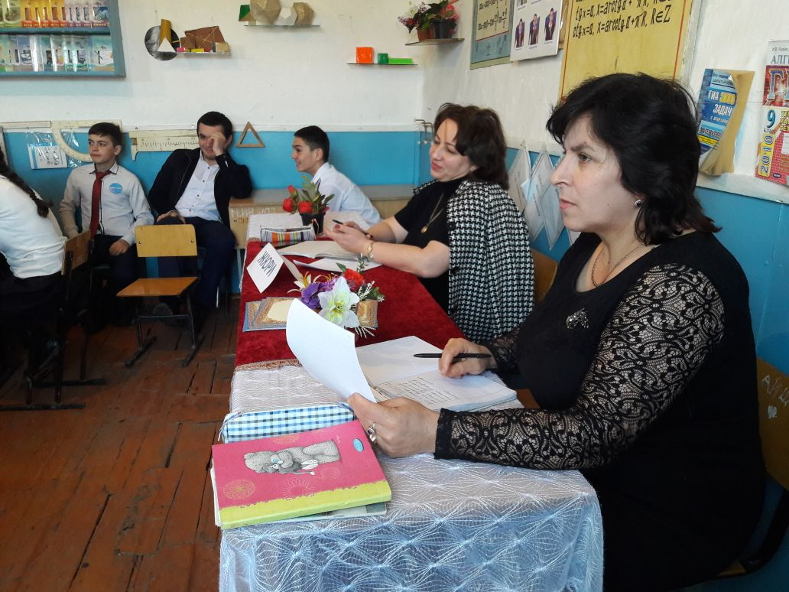

По итогам игры первое место одержала сборная команда «Умники».

По окончанию мероприятия были подведены итоги и вручены дипломы и грамоты всем учащимся.